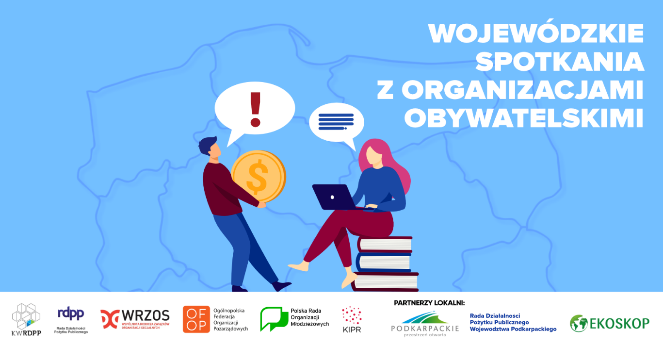

Spotkanie otwarte z NGO - woj. PODKARPACKIE
25.05.2021 r, godz. 17:00-20:00
On-line ZOOM
Program spotkania:

1. Powitanie i otwarcie spotkania
- Andrzej Rybus-Tołłoczko, Przewodniczący Konwentu WRDPP, Członek Zarządu OFOP;
- Ewa Draus, Wicemarszałek Województwa Podkarpackiego;
- Wojciech Jachimowicz, Współprzewodniczący krajowej RDPP ze strony pozarządowej;
- Iwona Janicka, Członkini Zarządu Ogólnopolskiej Federacji Organizacji Pozarządowych;
- Justyna K. Ochędzan, Członek Zarządu WRZOS;
- Alina Prochasek, Przewodnicząca Zarządu PROM;
- Karol Handzel, Sekretarz Zarządu KIPR;
- Maciej Kunysz, Przewodniczący Rady Działalności Pożytku Publicznego Województwa Podkarpackiego.

2. Jak działa krajowa Rada Działalności Pożytku Publicznego na rzecz polepszenia sytuacji organizacji pozarządowych? Kompetencje, skuteczność podejmowanych działań.
Koncepcja Rady Dialogu Obywatelskiego jako następcy RDPP – co to da organizacjom?
- Wojciech Jachimowicz, Współprzewodniczący RDPP ze strony pozarządowej;
- Maciej Dawid Kunysz, Przewodniczący RDPP WP;
- Justyna K. Ochędzan, Przewodnicząca Zespołu RDPP ds. Realizacji Zadań Publicznych i Ekonomii Społecznej.

3. Środki unijne na kolejnych 7 lat – na ile aktywność organizacji pozarządowych w konsultacjach proponowanych dokumentów może mieć wpływ na dostępność środków, ich wielkość oraz obszary wsparcia.
Udział organizacji w tworzeniu i realizacji Krajowego Planu Odbudowy, Umowy Partnerstwa, Funduszy Europejskich na poziomie krajowym i regionalnym.
- dr Maciej Dawid Kunysz, Przewodniczący Zespołu RDPP ds. Funduszy, Członek Europejskiego Komitetu Ekonomiczno-Społecznego;
- Ewa Draus, Wicemarszałek Województwa Podkarpackiego;
- Iwona Janicka, Członkini Zarządu Ogólnopolskiej Federacji Organizacji Pozarządowych;
- Wojciech Magnowski – Dyrektor Departamentu Zarządzania Regionalnym Programem Operacyjnym Urząd Marszałkowski Województwa Podkarpackiego;
- Justyna K. Ochędzan, Przewodnicząca Zespołu RDPP ds. Realizacji Zadań Publicznych i Ekonomii Społecznej, Członkini Europejskiego Komitetu Ekonomiczno-Społecznego.

4. Sprawozdawczość w organizacjach pozarządowych – planowane zmiany.
- Alicja Gawinek, Przewodnicząca Zespołu RDPP ds. Sprawozdawczości w Organizacjach Pozarządowych.

5. Nie takie straszne RODO.
- Karol Handzel, Sekretarz Zarządu KIPR

6. Informacje na temat działań Podkarpackiej Rady Działalności Pożytku Publicznego oraz podkarpackich NGO. Poznanie kondycji sektora obywatelskiego – problemy organizacji w terenie z ewentualną propozycją ich rozwiązań.
- Maciej Dawid Kunysz, Przewodniczący RDPP WP;
- Rozalia Mazur – Zastępca Dyrektora Kancelarii Zarządu;
- Lucyna Sobańska – Fundacja Bieszczadzka;
- Anna Tworz – Kierownik Oddziału Mecenatu kulturalnego i ochrony zabytków Urząd Marszałkowski Województwa Podkarpackiego, Członek Zespołu roboczego do spraw reformy systemu zlecania zadań publicznych.

Moderator:
- Andrzej Rybus-Tołłoczko, Przewodniczący Konwentu WRDPP, Członek Zarządu OFOP.

Organizatorzy wydarzenia:
Konwent Wojewódzkich Rad Działalności Pożytku Publicznego w porozumieniu i współpracy z:
- Radą Działalności Pożytku Publicznego,
- Wspólnotą Roboczą Związków Organizacji Socjalnych,
- Ogólnopolską Federacją Organizacji Pozarządowych OFOP,
- Polską Radą Organizacji Młodzieżowych PROM,
- Konfederacją Inicjatyw Pozarządowych Rzeczypospolitej KIPR.
Partnerzy regionalni:
- Województwo Podkarpackie;
- Rada Działalności Pożytku Publicznego Województwa Podkarpackiego.

